10. Cálculo das Probabilidades

10.1. Introdução
Todas as vezes que se estudam fenômenos de observação, cumpre-se distinguir o próprio fenômeno e o modelo matemático que melhor o explique.
Os fenômenos estudados pela Estatística são fenômenos cujo resultado, mesmo em condições normais de experimentação variam de uma observação para outra, dificultando dessa maneira a previsão de um resultado futuro.
Para a explicação desses fenômenos - fenômenos aleatórios - adota-se um modelo matemático probabilístico, ou seja, o modelo probabilístico do CÁLCULO DAS PROBABILIDADES.
Temos então, que a probabilidade trabalha com fenômenos aleatórios, sujeitos às leis do acaso, ou seja, é impossível predizer o resultado.
A probabilidade é uma estimativa, uma previsão e não uma exatidão.

A fim de entender melhor a caracterização de fenômenos (experimentos) aleatórios, convém observar o que há de comum nos seguintes experimentos:
E₁: Retirar uma carta de um baralho com 52 cartas e observar seu “naipe”;
E₂: Jogar uma moeda 10 vezes e observar o número de coroas obtidas;
E₃: Retirar com ou sem reposição, bolas de uma urna que contém cinco bolas brancas e seis pretas;
E₄: Jogar um dado e observar o número mostrado na face de cima;
E₅: Contar o número de peças defeituosas na produção diária da máquina A.

A análise desses experimentos revela:
* Cada experimento poderá ser repetido indefinidamente sob as mesmas condições;
* Não se conhece um particular valor do experimento “a priori”, porém podem-se descrever todos os possíveis resultados - as possibilidades;
* Quando um experimento for repetido um grande número de vezes surgirá uma regularidade.

10.2. Definição Clássica de Probabilidade
“A probabilidade P de um acontecimento A, é igual ao quociente entre o número de casos favoráveis deste acontecimento n(A) e o universo total de casos possíveis n.”.
Assim: P(A) = 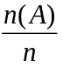

Obs.: a prob. pode ser um número decimal ou uma porcentagem. Ex.: 10/100 = 0,10 = 10%

10.3. Definição de Espaço Amostral
“Para cada experimento aleatório E, definimos Espaço Amostral S, o conjunto de todos os possíveis resultados desse experimento.”

Ex.: Consideremos o experimento:
a) E = jogar um dado e observar o nº da face de cima.
Então, S = {1, 2, 3, 4, 5,6}
b) E = jogar duas moedas e observar o resultado.
Então, S = {(C, C), (C, K), (K, C), (K, K)}, onde C = cara e K = coroa

Atenção!
De um modo geral, os jogos de azar, apresentam três características:

1º - Se os instrumentos do jogo são perfeitos, isto é, não viciados, é impossível predizer o resultado de uma jogada (daí o azar do jogo);

2º - Cada modalidade de jogo, apresenta um espaço amostral, ou seja, um conjunto finito de resultados possíveis.
Exemplos:
1) Ao lançarmos:
1 moeda → S = (C,K) ⇒ 2 possibilidades;
2 moedas → S = (CC,CK, KC, KK) ⇒ 4 possibilidades;
3 moedas → S = (CCC,CCK,CKC,CKK,KCC,KCK,KKC,KKK) ⇒ 8 possibilidades. Obs. para determinarmos as combinações do espaço amostral das três moedas, construímos o seguinte esquema para facilitar:

1ª 2ª 3ª S

C = CCC
C
C K = CCK
C = CKC
K
K = CKK

C = KCC
C
K K = KCK
C = KKC
K
K = KKK

Se observarmos o número de possibilidades em cada caso, poderemos constatar que este número pode ser obtido através da fórmula 2^{n}, onde 2 é o números de faces da moeda, e n é o número de moedas.
2) Ao lançarmos
1 dado → E.A = (1,2,3,4,5,6) ⇒ 6 possibilidades;
2 dados → E.A = (1,1; 1,2; 1,3; 1,4; 1,5; 1,6; 2,1; 2,2; 2,3; 2,4; 2,5; 2,6; 3,1; 3,2; 3,3; 3,4; 3,5; 3,6; 4,1; 4,2; 4,3; 4,4; 4,5; 4,6; 5,1; 5,2; 5,3; 5,4; 5,5; 5,6; 6,1; 6,2; 6,3; 6,4; 6,5; 6,6) ⇒ 36 possibilidades;
3 dados → 216 possibilidades
Novamente podemos observar que, o número de possibilidades em cada caso, pode ser obtido através da fórmula 6^{n}, onde 6 é o número de faces do dado, e n é o número de dados.

3º - Todos os resultados possíveis, são igualmente prováveis.
Exemplos:
CK ≠ KC
1,4 ≠ 4,1
Exemplos:
1) Qual a probabilidade de obtermos Cara no lançamento de uma moeda?
P(C) = 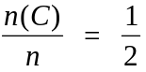 = 0,5 = 50%

2) Na retirada de uma carta de um baralho, qual a probabilidade desta ser uma dama preta?
P(D_{p}) = 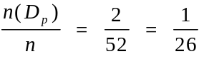 ≅ 0,0385 ≅ 3,85%

3) Qual a probabilidade de obtermos a face 3 na jogada de um dado?
P(F₃) = 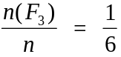 ≅ 0,1667 ≅ 16,67%

Atenção!
Podemos observar através dos exemplos anteriores, que a probabilidade de um evento é um número compreendido entre 0 e 1. Se o evento não pode ocorrer, sua probabilidade é 0. Se ele deve ocorrer, isto é, se sua ocorrência é certa, sua probabilidade é 1.

10.4. Leis da Probabilidade
10.4.1. Introdução
Até aqui focalizamos as várias definições de probabilidade e sua utilização para determinar a probabilidade de certos eventos. Essas idéias entretanto não nos dão informação suficiente para mostrar como as probabilidades podem ser aplicadas às tomadas de decisões diante de combinações de eventos.
Há duas categorias de combinação:
- “ambos” implica P (A e B) ⇒ P (A,B) → e •
- “um ou outro” implica P (A ou B) ⇒ P (A + B) → ou +
Para o cálculo da probabilidade destas combinações usamos “axiomas e teoremas”.

10.4.2. Principais axiomas e teoremas da Probabilidade
→ 1) A probabilidade de um evento é um número real de 0 a 1.
P ∈ [0, 1] sendo 0 o símbolo do impossível e
1 o símbolo do certo
Se os casos são exaustivos (o evento ocorre ou não)

P(A) + P() = 1 logo,

P() = 1 - P(A)

Ex. Uma caixa tem 4 fichas, sendo 5 delas do tipo A. Retirada uma ficha, qual a probabilidade desta:
a) ser do tipo A? P(A) = 5/9
b) não ser do tipo A? P() = 1 - P(A) = 1 - 5/9 = 4/9
→ 2) Teorema da soma - (ou → pelo menos um, ao menos um, qualquer um)
a) Acontecimentos MUTUAMENTE EXCLUSIVOS (não ocorrem juntos)
Se 2 acontecimentos são mutuamente exclusivos, a prob. de ocorrência de qualquer um deles é igual à soma das probabilidades simples de cada um.

P(A + B) = P(A) + P(B)

P(A + B + C + ...) = P(A) + P(B) + P(C) + ... A B

Ex. Numa gaveta temos 3 bolas vermelhas, 3 azuis e 2 verdes. Retirada uma bola, qual a probabilidade desta ser vermelha ou verde?
P (B_{verm} + B_{ver}) = P (B_{verm}) + P (B_{ver}) = 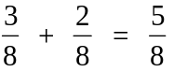

b) Acontecimentos NÃO MUTUAMENTE EXCLUSIVOS (ocorrem juntos)
Se 2 acontecimentos são não mutuamente exclusivos, a prob. de ocorrência de qualquer um deles é igual à soma das probabilidades simples de cada um, menos a prob. de ambos ocorrerem simultaneamente.

P(A + B) = P(A) + P(B) - P(A, B) ou

P(A + B) = 1 - 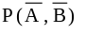

A B

Exemplos
a) Retirada uma carta de um baralho, qual a probabilidade desta ser valete ou carta de paus?
P (V + P) = P (V) + P (P) - P (V, P)
= 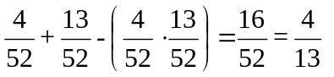

Ou

Se P(V) = 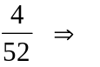 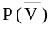 = 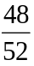 e P(P) = 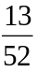 ⇒ 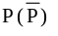 = 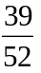 então,

P(V + P) = 1 - 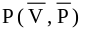
= 1 - 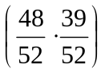
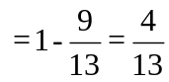
b) Determinar a probabilidade de aparecer pelo menos uma cara no lançamento de três moedas.
P(C₁ + C₂ + C₃) = 1 - P(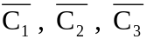)
= 1 - 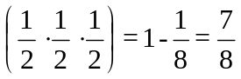

→ 3) Teorema do produto - (e → todos, ambos)
a) Acontecimentos INDEPENDENTES e, com reposição
Se dois ou mais fenômenos são independentes, a ocorrência de um não depende da do outro. A prob. de ambos ocorrerem é igual ao produto das probabilidades simples de cada um ocorrer separadamente.
P (A,B) = P(A) . P(B)

P (A, B, C, ...) = P(A) . P(B) . P(C) . ...

Ex. Retiradas duas cartas de um baralho, com reposição, qual a probabilidade de ambas serem pretas?
P (P1,P2) = P(P1) . P(P2) = 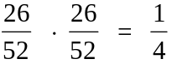= 25,0%

Obs.: Se fossem 3 cartas pretas:
P(P1, P2, P3) = P(P1) . P (P2). P (P3) = 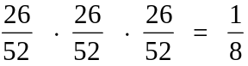

b) Acontecimentos DEPENDENTES e, sem reposição (simultaneamente, sucessivamente)
A prob. de 2 acontecimentos ocorrerem simultaneamente, é o produto da prob. de um acontecimento pela prob. do outro, sob a condição do 1º já ter ocorrido.

P(A, B) = P(A) . P(B/A) ou P(A,B) = P(B). P(A/B)

P(A, B, C, ...) = P(A) . P(B/A) . P(C/A, B) ...

Exemplos:
a) Retiradas duas cartas de um baralho, simultaneamente, qual a probabilidade de ambas serem pretas?
P(P₁, P₂) = P(P₁) . P(P₂/P₁)
= 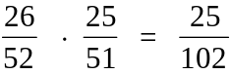 = 24,5%

b) Retiradas 3 cartas , sem reposição, de um baralho qual a probabilidade das duas primeiras serem reis e a terceira valete?
P(R₁, R₂, V) = P(R₁) . P(R₂/R₁) . P(V/R₁, R₂)
= 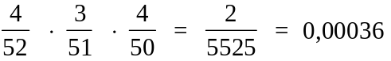= 0,036%

→ 4) Teorema de Bayes
Parte de um resultado para evidenciar sua causa. Consideramos B₁, B₂, B₃, ... B_{n} acontecimentos mutuamente exclusivos, entretanto, para ocorrência de qualquer um deles é preciso que ocorra certo evento A (resultado) “n” vezes.
Esquema:
Vários tipos P(cada tipo) P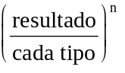
B₁ P(B₁) P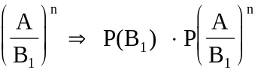

B ₂ P(B ₂) P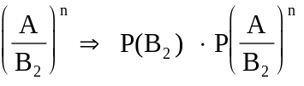

B_{n} P(B_{n}) P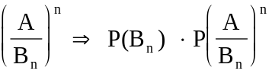

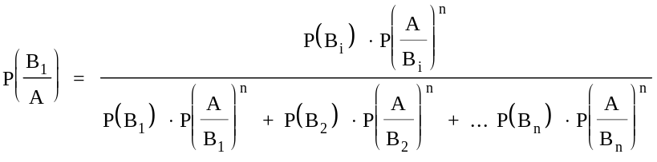

P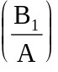 = 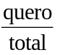 , onde B_{i} é o tipo que quero (consta na pergunta)

Exemplo:
1) A probabilidade de um indivíduo de classe A comprar um carro é 3/4; de B é 1/6 e de C é 1/20. A probabilidade do indivíduo de classe A comprar um carro X é de 1/10, de B é de 3/5 e de C é de 3/10. Em certa loja, comprou-se um carro da marca X. Qual a probabilidade de que um indivíduo da classe B o tenha comprado?
Dados do problema: - resultado: “carro X”
- n = “1”
Tipos P (cada tipo) P
Formulário de Probabilidades

1) P(A) = 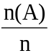 P(A) + P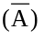 = 1

2) ou (pelo menos um, ao menos um, qualquer um)
a) mutuamente exclusivos (não ocorrem juntos)
P(A + B) = P(A) + P(B)
P(A + B + C) = P(A) + P(B) + P(C)
b) não mutuamente exclusivos (ocorrem juntos)
P(A + B) = P(A) + P(B) - P(A,B) ou
P(A + B) = 1 - P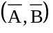

3) e (todos, ambos)
a) independente, com reposição
P(A,B) = P(A) . P(B)
P(A,B,C) = P(A) . P(B) . P(C)
b) dependente, sem reposição (simultaneamente, sucessivamente)
P(A,B) = P(A) . P(B/A)
P(A,B,C) = P(A) . P(B/A). P(C/A,B)

4) Teorema de Bayes
P(B_{i} /A) = 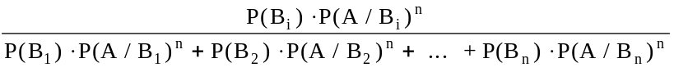

Esquema do Jogo de Cartas:
Números → A, 2, 3, 4, 5, 6, 7, 8, 9, 10 ⇒ 10 números x 4 nipes = 40 números
Cores → preto (26 cartas) e vermelho (26 cartas) ⇒ total = 52 cartas
Figuras → valete, dama, rei ⇒ 3 figuras x 4 nipes = 12 figuras
Nipes → ouros (13 cartas), copas (13 cartas), espadas (13 cartas), paus (13 cartas)
vermelho preto

Exercícios!
1) Joga-se um dado equilibrado, qual a probabilidade de obter:
a) face 4; (0,1667 ou 16,67%)
b) face par; (0,5 ou 50,00%)
c) face maior ou igual a 3. (0,6667 ou 66,67%)

2) Extrai-se uma carta do baralho, determinar a probabilidade de obter:
a) um dez; (0,0769 ou 7,69%)
b) um valete de paus; (0,0192 ou 1,92%)
c) uma carta vermelha; (0,5 ou 50,00%)
d) uma figura de paus.

3) Numa urna há: 60 fichas verdes, 30 azuis e 10 vermelhas. Qual a probabilidade de se obter:
a) uma ficha verde; (0,6 ou 60,00%)
b) uma ficha não azul; (0,7 ou 70,00%)
c) uma ficha vermelha e verde; 0,0%
d) uma ficha verde ou azul. (0,9 ou 90,00%)

4) Um motorista tem uma marca num dos pneus do seu carro e 35% do pneu é visível. Ao parar, a probabilidade da marca ficar na parte visível é ................ (Justifique a resposta).

5) Jogando duas moedas, qual a probabilidade de obtermos: “cara / cara”? (0,25 ou 25,00%)

6) Jogando-se dois dados, qual a probabilidade de sair:
a) soma 2; (0,0278 ou 2,78%)
b) soma 7; (0,1667 ou 16,67%)
c) soma 13;
d) soma ser menor que 5; (0,1667 ou 16,67%)
e) o resultado do 1º dado ser maior que o do 2º dado. (0,4167 ou 41,67%)
2 dados → E.A = (1,1; 1,2; 1,3; 1,4; 1,5; 1,6; 2,1; 2,2; 2,3; 2,4; 2,5; 2,6; 3,1; 3,2; 3,3; 3,4; 3,5; 3,6; 4,1; 4,2; 4,3; 4,4; 4,5; 4,6; 5,1; 5,2; 5,3; 5,4; 5,5; 5,6; 6,1; 6,2; 6,3; 6,4; 6,5; 6,6) ⇒ 36

7) Uma caixa tem 8 bolas; 3 são vermelhas. Retirada uma bola, qual a prob. dela:
a) ser vermelha?
b) não ser vermelha?

8) Qual a probabilidade de sair um rei ou uma carta de ouros, quando retiramos uma carta de um baralho?

9) Retirando uma carta, ao acaso, de um baralho, qual a probabilidade de que ela seja de paus ou de copas?

10) Retirando duas cartas simultaneamente de um baralho, qual a probabilidade de ambas serem de copas?

11) A probabilidade de uma senhora estar viva daqui a 20 anos, é 2/3 e de seu marido estar vivo é 3/5. Calcule a probabilidade de ambos estarem vivos daqui a 20 anos. T.

12) Retiradas duas cartas, sem reposição, de um baralho, qual a probabilidade de uma ser espadas e a outra de ouros?

13) Idem, com reposição?

14) Determinar a probabilidade de aparecer pelo menos uma Cara no lançamento de 3 moedas.

15) Num lote de 12 peças; 4 são defeituosas. Retiradas aleatoriamente 3 peças, uma após a outra, qual a probabilidade que elas sejam perfeitas?

16) A seção A de uma empresa tem 60 operários, sendo 20 do sexo masculino. Sabe-se que 6% dos homens e 4% das mulheres moram no bairro A . Foram entrevistados 2 operários da seção A que moram no bairro A; qual a prob. de estes serem do sexo feminino?

17) A prob. do aluno A resolver certo problema é 2/3 e, a prob. de B resolvê-lo é 3/4. Qual a probabilidade do problema ser resolvido:
a) por qualquer um dos dois?
b) pelos dois?
c) somente por um deles?

18) Qual a probabilidade de sair o ás de ouros quando retiramos uma carta de um baralho de 52 cartas

19) Qual a probabilidade de sair um rei quando retiramos uma carta de um baralho de 52 cartas?

20) Em um lote de 12 peças, 4 são defeituosas. Sendo retirada uma peça, calcule:
a) a prob. de essa peça ser defeituosa;
b) a prob. dessa peça não ser defeituosa.

21) No lançamento de dois dados, calcule a probabilidade de se obter soma igual a 5.

22) De dois baralhos de 52 cartas retiram-se, simultaneamente, uma carta do primeiro baralho e uma carta do segundo. Qual a prob. de a carta do primeiro baralho ser um rei e a do segundo ser o 5 de paus?

23) Uma urna A contém: 3 bolas brancas, 4 pretas, 2 verdes; uma urna B contém: 5 bolas brancas, 2 pretas, 1 verde; uma urna C contém: 2 bolas brancas, 3 pretas, 4 verdes. Uma bola é retirada de cada urna. Qual a prob. de as três bolas retiradas da primeira, segunda e terceira urnas serem, respectivamente, branca, preta e verde?

24) Em uma indústria há 10 pessoas que ganham mais de 20 salários mínimos (s.m.), 20 que ganham entre 10 e 20 s.m. e 70 que ganham menos de 10 s.m. Três pessoas desta indústria são selecionadas. Determinar a probabilidade de que pelo menos uma ganhe menos de 10 s.m.

25) Qual a prob. de sair uma carta de copas ou de ouros quando retiramos uma carta de um baralho de 52 cartas?
26) Um lote é formado por 10 peças boas, 4 com defeitos e 2 com defeitos graves. Uma peça é escolhida ao acaso. Calcule a prob. de que:
a) ela não tenha defeitos graves;
b) ela não tenha defeitos;
c) ela seja boa ou tenha defeitos graves.

27) Considere o mesmo lote do problema anterior. Retiram-se 2 peças ao acaso. Calcule a prob. de que:
a) ambas sejam perfeitas;
b) pelo menos uma seja perfeita;
c) nenhuma tenha defeitos graves;
d) nenhuma seja perfeita.

28) De um baralho de 52 cartas retiram-se, ao acaso, duas cartas sem reposição. Qual a prob. de a primeira carta ser ás de paus e a segunda ser o rei de paus?

29) Numa gaveta encontramos 15 arruelas, das quais: 5 são do tipo A, 3 do tipo B e 2 do tipo C. Qual a prob. de:
a) retirada uma arruela, esta não ser do tipo B?
b) retirada uma arruela, esta ser do tipo B ou C?
c) retirada uma arruela, esta ser do tipo A e C?
d) retiradas 4 arruelas, todas serem do tipo A, onde:
d₁) com reposição
d₂) sem reposição

